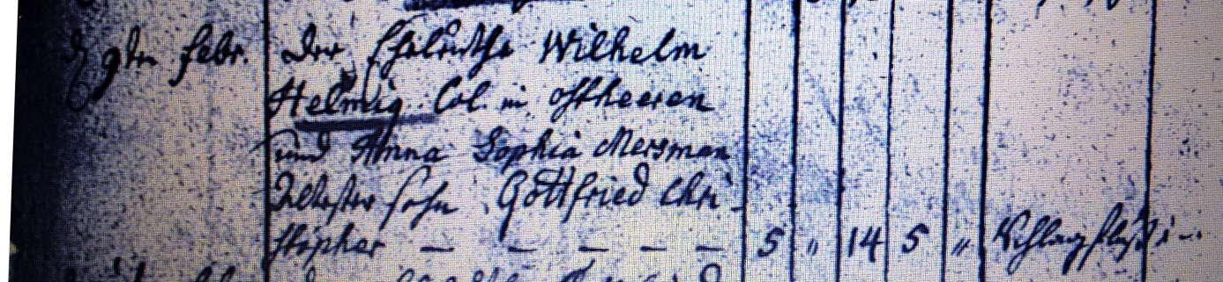

Kirchenbuch Heeren 1783; ARCHION-Bild 31 in „Beerdigungen 1717 – 1819“
Abschrift:
„den 9ten Febr. der Eheleuthe Wilhelm Helmig Col. (Colon, KJK) in Ostheeren und Anna Sophia Mersman ältester Sohn Gottfried Christopher; 14 Jahre alt;…; Todesursache: Schlagfluß“.

